Pracovně-výukový list – verze pro učitele:
STONEK = kaulom

- je nadzemní pokračování kořene (podobá se mu vnitřní stavbou)
- nese listy a květy, celý soubor nadzemních orgánů se nazývá prýt
- umožňuje transport H₂O, živin a asimilátů, má dobře vyvinutá vodivá a mechanická pletiva
- zásobní funkce
- rozmnožovací funkce (vegetativní rozmnožování)
- stonek se skládá z jednotlivých článků, které jsou u různých rostlin jinak dlouhé a mohou se postupně prodlužovat, mezi články jsou uzliny
uzliny (nody) – místa, kde přisedají listy ke stonku
články (internodia) – články mezi uzlinami
stonek nese pupeny = základy budoucích orgánů (stonky, listy, květy)
jsou tvořeny meristémy => umožňují růst hlavního stonku a listů
- vrcholový pupen – terminální – zakončuje stonek
- postranní pupeny – většinou na listy
- úžlabní pupeny – při bázi listů, jsou základem pro větvení
buňky nerostou všechny stejně rychle =>
=> články (internodia) rostou rychle
=> uzliny (nody) rostou pomalu
zakládají se v nich listy a pupeny
u trav se nazývají kolénka

Typy stonků
a) byliny – měkký dužnatý stonek, u některých rostlin přes zimu odumírá, vytvoří se i zahyne během jednoho roku
1) lodyha – olistěný dužnatý stonek – kopřiva, len, lilek brambor ...
2) stvol – po stranách stonku nejsou listy, ty jsou nejčastěji umístěny v přízemní růžici – smetánka, prvosenka, ...
3) stéblo – dutý stonek s kolénky – u trav

Stonek bylin může být:
válcovitý – žito, čtyřhranný – hluchavka, trojhranný – šáchor, křídlatý – třezalka, žebrovitý – kaktusy
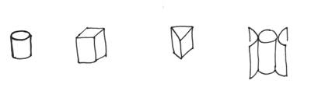

Podle způsobu růstu:
- stonek přímý – roste svisle – mák
- poléhavý – leží na zemi – pouze poslední článek je vzpřímený – rdesno ptačí
- plazivý - leží na zemi celou délkou – mochna plazivá
- popínavý – přichycuje se úponky k opoře – hrách setý liány
- ovíjivý – ovíjí se šroubovitě kolem opory - chmel

b) dřeviny – vnitřní pletiva jsou zdřevnatělá, stonek často druhotně tloustne
1) keř – větvení začíná u země – rybíz
2) strom – stonek se dělí na kmen a korunu
3) polokeř – spodní část stonku je zdřevnatělá a horní část je dužnatá – na zimu odumírá – vřes, borůvka, šalvěj

STAVBA STONKU

Příčný řez stonkem:

- na povrchu je pokožka (epidermis) – může obsahovat průduchy, kutikulu a trichomy
- pod ní je parenchymatická primární kůra (cortex)– je tvořena parenchymatickými buňkami s intercelulárami, vyplňuje prostor mezi pokožkou a cévními svazky, má ochrannou a zásobní funkci
    - vnější vrstva = hypodermis – mechanická funkce – zpevňuje stonek, je tvořena kolenchymem a sklerenchymem
    - střední vrstva = mezodermis – asimilační funkce
    - vnitřní vrstva = endodermis - obsahuje škrobová zrna => škrobová pochva – chrání cévní svazky, tato pochva ohraničuje střední válec s vodivými pletivy a dření
- pericykl – zachována dělivá schopnost, často se v něm zakládají adventivní kořeny a felogen, odděluje střední válec od endodermis
- střední válec (centrální cylindr)
    - cévní svazky – většinou kolaterální
=> u dvouděložných rostlin – vodivá pletiva uspořádána do kambiálního kruhu, obsahují kambium a mohou sekundárně tloustnout
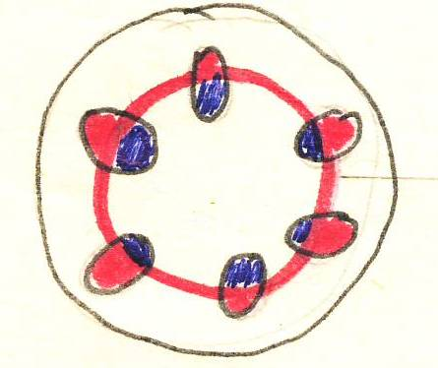
floem
kambium
xylem

=> u jednoděložných rostlin – jsou roztroušena, neobsahují kambium a
proto nemohu druhotně tloustnout
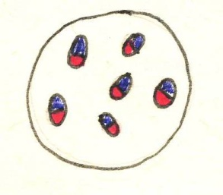

- dřeň – mezi cévní svazky z ní vybíhají dřeňové paprsky, které vedou roztoky, buňky dřeně stonku mohou být živé nebo odumřelé a vyplněné vzduchem – bez černý (bezová duše), nebo se v nich ukládají zásobní látky – cukrová třtina (třtinový cukr – sacharóza)

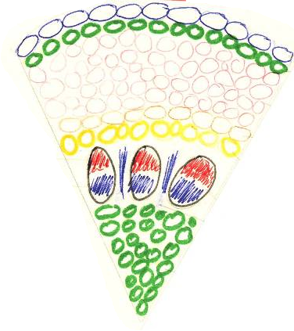

pokožka = edipermis

hypodermis
primární kůra mezodermis
endodermis
floem

xylem
pericykl
kolaterální cévní svazky
dřeňové paprsky
dřeň

Podélný řez vzrostlým vrcholem

základy listů

základy postranních větévek dělivá pletiva

dřeviny – rostliny se zdřevnatělým stonkem
- druhotné (sekundární) tloustnutí účastní se ho meristémy (dělivá pletiva), kambium a felogen

a) KAMBIUM
+ je druhotné dělivé pletivo
+ jeho činností se zakládají => dřevní části – směrem dovnitř
=> lýkové části – směrem vně
+ buňky kambia se nedělí po celý rok – dělí se na jaře a vznikají buňkyvelké, tenkostěnné => tvoří řídké dřevo, později se tvoří buňky menší, tlustostěnné => tvoří hustší letní dřevo
+ vrstvy vytvořené za 1 rok jsou letokruhy
+ tvoří se jen u dvouděložných a nahosemenných rostlin

b) FELOGEN
+ činností felogénu vzniká druhotná kůra (periderm) = korek (suberoderm) + zelená kůra (feloderm) - dovnitř
+ je z parenchymatických buněk pod povrchem stonku
+ vně odděluje vrstvy korku – při druhotném tloustnutí stonku pokožka praská
a korek (nepropustný pro vodu a plyny) chrání vnitřek rostliny
+ korkové vrstvy se také trhají => proto felogen zastaví svou činnost a
v hlubších vrstvách vzniká felogen nový
+ odumřelá vnější pletiva se odlučují jako borka
+ v korkovém pletivu jsou čočinky (lenticely) - s velkými mezibuněčnými
prostorami => umožňují výměnu plynů

VĚTVENÍ STONKU

  - vidličnaté - bývá méně časté, vývojově původnější – plavuně, jmelí
  - postranní - u většiny cévnatých rostlin
- monopodiální - nepřerůstají-li postranní větve, vyrůstající z úžlabních pupenů, hlavní stonek (dub, jehličnany)
- sympodiální - postranní stonek roste ve směru původního a přerůstá ho, hlavní stonek má omezený růst (lípa, vinná réva)
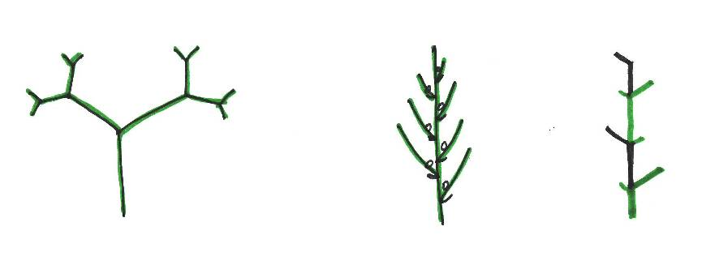

vidličnaté monopodiální sympodiální
METAMORFÓZY STONKU

- stonek může mít různé funkce
- podzemní oddenky (stonky) - místo listů mají šupiny, zásobní orgány, vegetativní rozmnožování – konvalinka, kosatec

Jestliže se v oddencích ukládá více zásobních látek => zduří a přemění se v
- oddenkové hlízy – vznikají hromaděním zásobních látek v oddencích, (brambor)
- stonkové hlízy - vznikají ztloustnutím stonku, jsou zásobní orgány (kedluben)
- stonkové úponky – umožňují uchycení – vinná réva
- šlahouny – plazivé zakořeňující prýty, rozmnožování - jahodník
- brachyblasty = násadce – zdřevnatělé stonky s omezeným růstem do délky, vyrůstají na nich listy – borovice, modřín nebo květy – jabloň
- kolce = trny (trnka), vznikají přeměnou brachyblastů, ochranná funkce
- zásobárna vody (kaktusy) stonky dužnatí, jsou přitom zelené a přejímají, asimilační funkci zakrnělých listů

Hospodářský význam stonku
potrava člověka – brambory, chřest, kedluben
krmivo zvířat – pícniny
surovina pro průmysl – len, korek, nábytek, papír, stavební průmysl potravinářský průmysl – cukrová třtina
výroba léčiv a kosmetických přípravků

Pracovně-výukový list - verze pro studenty:
STONEK = kaulom

- je nadzemní pokračování kořene (podobá se mu vnitřní stavbou)
- nese listy a květy, celý soubor nadzemních orgánů se nazývá prýt

- stonek se skládá z jednotlivých článků, které jsou u různých rostlin jinak dlouhé a mohou se postupně prodlužovat, mezi články jsou uzliny
uzliny (nody) – místa, kde přisedají listy ke stonku
články (internodia) – články mezi uzlinami
stonek nese pupeny = základy budoucích orgánů (stonky, listy, květy)
jsou tvořeny meristémy => umožňují růst hlavního stonku a listů
- vrcholový pupen – terminální – zakončuje stonek
- postranní pupeny – většinou na listy
- úžlabní pupeny – při bázi listů, jsou základem pro větvení
buňky nerostou všechny stejně rychle =>
=> články (internodia) rostou rychle
=> uzliny (nody) rostou pomalu
zakládají se v nich listy a pupeny
u trav se nazývají kolénka

Typy stonků
a) byliny – měkký dužnatý stonek, u některých rostlin přes zimu odumírá, vytvoří se i zahyne během jednoho roku
1) lodyha – olistěný dužnatý stonek – kopřiva, len, lilek brambor ...
2) stvol – po stranách stonku nejsou listy, ty jsou nejčastěji umístěny v přízemní růžici – smetánka, prvosenka, ...
3) – dutý stonek s kolénky – u trav

Stonek bylin může být:
válcovitý – žito, čtyřhranný – hluchavka, trojhranný – šáchor, křídlatý – třezalka, žebrovitý – kaktusy

Podle způsobu růstu:
- stonek přímý – roste svisle – mák
- poléhavý – leží na zemi – pouze poslední článek je vzpřímený – rdesno ptačí
- plazivý - leží na zemi celou délkou – mochna plazivá
- popínavý – přichycuje se úponky k opoře – hrách setý liány
- ovíjivý – ovíjí se šroubovitě kolem opory - chmel

b) dřeviny – vnitřní pletiva jsou zdřevnatělá, stonek často druhotně tloustne
1) – větvení začíná u země – rybíz
2) – stonek se dělí na kmen a korunu
3) – spodní část stonku je zdřevnatělá a horní část je dužnatá – na zimu odumírá – vřes, borůvka, šalvěj

STAVBA STONKU

Příčný řez stonkem:

- na povrchu je – může obsahovat průduchy, kutikulu a trichomy
- pod ní je parenchymatická primární kůra (cortex)– je tvořena parenchymatickými buňkami s intercelulárami, vyplňuje prostor mezi pokožkou a cévními svazky, má ochrannou a zásobní funkci
    - vnější vrstva = hypodermis – mechanická funkce – zpevňuje stonek, je tvořena kolenchymem a sklerenchymem
    - střední vrstva = mezodermis – asimilační funkce
    - vnitřní vrstva = endodermis - obsahuje škrobová zrna => škrobová pochva – chrání cévní svazky, tato pochva ohraničuje střední válec s vodivými pletivy a dření
- pericykl – zachována dělivá schopnost, často se v něm zakládají adventivní kořeny a felogen, odděluje střední válec od endodermis
- střední válec (centrální cylindr)
    - cévní svazky – většinou kolaterální
=> u dvouděložných rostlin – vodivá pletiva uspořádána do kambiálního kruhu, obsahují kambium a mohou sekundárně tloustnout

=> u jednoděložných rostlin – jsou roztroušena, neobsahují kambium a
proto nemohu druhotně tloustnout

- dřeň – mezi cévní svazky z ní vybíhají dřeňové paprsky, které vedou roztoky, buňky dřeně stonku mohou být živé nebo odumřelé a vyplněné vzduchem – bez černý (bezová duše), nebo se v nich ukládají zásobní látky – cukrová třtina (třtinový cukr – sacharóza)

Podélný řez vzrostlým vrcholem

dřeviny – rostliny se zdřevnatělým stonkem
- druhotné (sekundární) tloustnutí účastní se ho meristémy (dělivá pletiva), kambium a felogen

a) KAMBIUM
+ je druhotné dělivé pletivo
+ jeho činností se zakládají => dřevní části – směrem dovnitř
=> lýkové části – směrem vně
+ buňky kambia se nedělí po celý rok – dělí se na jaře a vznikají buňky velké, tenkostěnné => tvoří řídké dřevo, později se tvoří buňky menší, tlustostěnné => tvoří hustší letní dřevo
+ vrstvy vytvořené za 1 rok jsou
+ tvoří se jen u dvouděložných a nahosemenných rostlin

b) FELOGEN
+ činností felogénu vzniká druhotná kůra (periderm) = korek + zelená kůra (feloderm) - dovnitř
+ je z parenchymatických buněk pod povrchem stonku
+ vně odděluje vrstvy korku – při druhotném tloustnutí stonku pokožka praská
a korek (nepropustný pro vodu a plyny) chrání vnitřek rostliny
+ korkové vrstvy se také trhají => proto felogen zastaví svou činnost a
v hlubších vrstvách vzniká felogen nový
+ odumřelá vnější pletiva se odlučují jako
+ v korkovém pletivu jsou čočinky (lenticely) - s velkými mezibuněčnými
prostorami => umožňují výměnu plynů

VĚTVENÍ STONKU

  - vidličnaté - bývá méně časté, vývojově původnější – plavuně, jmelí
  - postranní - u většiny cévnatých rostlin
- monopodiální - nepřerůstají-li postranní větve, vyrůstající z úžlabních pupenů, hlavní stonek (dub, jehličnany)
- sympodiální - postranní stonek roste ve směru původního a přerůstá ho, hlavní stonek má omezený růst (lípa, vinná réva)

METAMORFÓZY STONKU

- stonek může mít různé funkce
- podzemní oddenky (stonky) - místo listů mají šupiny, zásobní orgány, vegetativní rozmnožování – konvalinka, kosatec

Jestliže se v oddencích ukládá více zásobních látek => zduří a přemění se v
- oddenkové hlízy – vznikají hromaděním zásobních látek v oddencích, (brambor)
- stonkové hlízy - vznikají ztloustnutím stonku, jsou zásobní orgány (kedluben)
- stonkové úponky – umožňují uchycení – vinná réva
- šlahouny – plazivé zakořeňující prýty, rozmnožování - jahodník
- brachyblasty = násadce – zdřevnatělé stonky s omezeným růstem do délky, vyrůstají na nich listy – borovice, modřín nebo květy – jabloň
- kolce = trny (trnka), vznikají přeměnou brachyblastů, ochranná funkce
- zásobárna vody (kaktusy) stonky dužnatí, jsou přitom zelené a přejímají, asimilační funkci zakrnělých listů

Hospodářský význam stonku

– brambory, chřest, kedluben

– pícniny

– len, korek, nábytek, papír, stavební průmysl

– cukrová třtina

přípravků

Zdroje:

KUBÁT, Karel a kol. Botanika. 1. vyd. Praha: Scientia, 1998, 231 s., ISBN 80-718-3053-4.

JELÍNEK, Jan a Vladimír ZICHÁČEK. Biologie pro gymnázia: (teoretická a praktická část). 7. aktualiz. vyd. Olomouc: Nakladatelství Olomouc, 2004, 573 s., barevné přílohy. ISBN 80-718-2177-2.

ROSYPAL, Stanislav. Nový přehled biologie. 1. vyd. Praha: Scientia, 2003, 797 s., ISBN 80-718-3268-5.

